2016年TI杯大学生电子设计竞赛

**A题：降压型直流开关稳压电源**

**【本科组】**

**2016年7月27日星期三**

**摘要**

随着开关电源在计算机、通信、航空航天、仪器仪表及家用电器等方面的广泛应用, 人们对其需求量日益增长, 并且对电源的效率、体积、重量及可靠性等方面提出了更高的要求。开关电源以其效率高、体积小、重量轻等优势在很多方面逐步取代了效率低、又笨又重的线性电源。

本系统是以TI公司的降压控制器LM5117芯片和CSD18532KCS MOS场效应管为核心器件设计而成的一个降压型直流开关稳压电源。该系统能实现16V到5V直流电压的转换，输出电流范围是0~ $3A$，且电源有识别负载的功能。本系统具有调整速度快，精度高，电压调整率低，负载调整率低，效率高，体积小，重量轻，输出纹波小等优点。

**关键词：**LM5117；CSD18532KCS；稳压电源；负载识别。

# 一、方案论证

本系统主要由DC-DC变换电路模块、控制模块、过电流保护模块、负载识别模块组成，下面分别论证这几个模块的选择。

## 1.1电源变换电路方案论证

通过分析题目任务与要求，将输入16V的直流电转换为稳定的5V直流电源，即实现直流-直流电压的变换。

方案一：间接直流变流电路：直流经过逆变电路之后成为交流再经变压器后整流滤波得到所要求的直流电源。该方案可以实现输入与输出的隔离，适用于输入电压与输出电压之比远小于或大于1 的情况，但由于采用多次变换，电路中的损耗大，效率低，而且结构较为复杂。

方案二：直接直流变流电路，Buck变换器：也称降压式变换器。电路图如图1-1所示。开关的通断受外部PWM信号控制，输出电压与输入电压的关系为 $Uo=\frac{Ton}{T}*$ E,通过改变占空比可以相应实现输出电压的变化，该电路采用直接直流变流的方式实现降压，电路结构较为简单，损耗较小，效率较高。

综合比较，我们选择方案二。

## 1.2稳压控制方法的方案选择

方案一：采用单片机产生PWM波,控制开关的导通与截止。根据A/D后的反馈电压程控改变占空比，使输出电压稳定在设定值。负载电流在康铜丝上的取样经A/D后输入单片机，当该电压达到一定值时关闭开关管，形成过流保护。该方案主要由软件实现，控制算法比较复杂，速度慢，输出电压稳定性不好，实现起来比较复杂。

方案二：采用具有模拟电流监视器的宽输入范围同步降压控制器LM5117，适用于高电压或各种输入电源的降压型稳压器应用。其控制方法基于采用仿真电流斜坡的电流模式控制。电流模式控制具有固有的输入电压前馈、逐周期电流限制和简化环路补偿的功能。使用仿真控制斜坡可降低脉宽调制电路对噪声的敏感度，有助于实现高输入电压应用所必需的极小占空比的可靠控制。工作频率为50 kHz 至 750 kHz，5.5V 至 65V 宽工作电压范围，LM5117 独特的模拟遥测功能可提供平均输出电流信息。其他功能还包括热关断、频率同步、断续 (hiccup) 模式电流限制和可调输入欠压锁定。

鉴于芯片的优异功能以及上面分析以及题目要求，我们选择方案二。

## 1.3过电流保护模块

依据系统题目要求，设定系统的动作电流 $I_{Oth}=3.2±0.1A$，当系统输出值大于该值时，可以关断电路。

方案一：限流法：使得输出的电流无法高于动作电流；

方案二：关断法: 当电流高于设定的动作电压时，关断电路。

这里方案二更符合题目，能够当过流时把电路关死，所以我们选择的方案二作为我们的过电流保护。

## 1.4负载识别模块

方案一：采用稳压芯片和定值电阻获取恒流源，以获取识别电压输出至运算放大器闭环放大系统，输出至FB端口。

方案二：采用LM324反相\放大器的，将输出电压至运算放大器，接入不同的电阻，经过运算放大器运算，使输出0.8V至FB。电路较简单，但是存在供电的问题，但运用辅助电源模块可以轻松解决。

因此我们选择方案二作为我们的负载识别。

# 二、理论分析与计算

## 2.1降低纹波的方法

纹波的定义是指在直流电压或电流中，叠加在直流稳定中的交流分量。

本电路中输出电容器可以平滑电感纹波电流引起的输出电压纹波，对于这个设计实例， 选择了一个最大 ESR 为 20 mΩ 的 470 µF 电解电容作为主输出电容。具有最大ESR的输出纹波电压的基本元件 近似值为本系统中过输出电容器平滑电感纹波引起的输出电压纹波。并加入两个22uf的陶瓷电容并联，进一步降低输出电压纹波和尖峰。

在最后输出加入了LC滤波电路，大大降低了稳压电源的纹波。

本电路中输入电容 CIN 在开关频率下，使用质量好的输入电容来限制 VIN 引脚的纹波电压。应根据 RMS 电流额定值和 最小纹波电压选择输入电容。所需的纹波电流额定值的合适 近似值是 IRMS > IOUT/2。在这个例子中，使用了 7 个 3.3 µF 陶瓷电容器。使用陶瓷电容器，输入纹波电压将为三角波。输入纹波电压可近似表示为：

$$∆Vin=\frac{Iout}{4×f_{SW×Cin}}$$

降低纹波的方法还有：

开关电源的滤波电容优选X7R或X5R电容与钽电解的组合。

做好PCB的设计。

储能电感在工作频率下的Q值越大越好，很多人只注意到电感量，其实Q值的影响要大得多，电感量只要满足要求允许在很大范围内波动。

## 2.2 DC-DC变换方法

采用同步降压斩波变换方法，具体实现电路见附录图1

开关场效应管的选择：选择导通电阻小的CSD18532KCS MOS场效应管, 这款 VGS 栅源电压 ±20 V 60V，3.3mΩ导通内阻 ™ 功率MOSFET 被设计成在功率转换应用中最大限度地降低测得功率损耗，完全满足电路要求。

肖特基二极管的选择：选择4819型肖特基二极管，其导通压降小，通过1A电流时，仅为 V并且恢复时间短。

## 2.3稳压控制方法

LM5117采用对输出电流取样后，反馈到芯片FB端，与基准电压进行比较放大后控制PWM占空比从而进行稳压控制。若从输出端取样的信号经片内比较放大后对PWM的控制是相当慢的(注意片内运放输出端到FB引脚的所谓频率补偿元件)，而经 Rs电流取样的内环反馈速度很快，这部分电路是对PWM每个周期中的电流进行比较。因此输入电压Vin突然变化时，电流反馈 的内环在一个PWM周期后就会动作而改变PWM占空比，而外环速度慢，要经过几十个甚至几百个PWM周期才会使输出(电压或电流)稳定。但内环速度虽然快，却不能使输出(电压或电流)稳定在一个最终的误差很小的数值。因此选择使用Rs取样反馈进行稳压控制。

## 2.4系统电路各参数设计

在该电路中我们根据输入16V输出5V，3A的情况下进行参数计算，电路图见附录首先选定 230 kHz 作为小尺寸和高效率之间的合理折中方案。用以下的公式可以计算出 230 kHz 开关频率下的 $Rt$ 值： $Rt=\frac{5.2×{10}^{9}}{230×{10}^{3}}-948=21.7kΩ$

所以 $Rt$ 选定了 22.1 kΩ 的标准值。

最大电感纹波电流出现在最大输入电压时。通常情况下， 20％ 至 40％ 的满载电流是在磁芯损耗和电感铜损之间一个 很好的折中方案。较高的纹波电流可以使用较小尺寸的电感器， 但为了平滑输出的纹波电压，输出电容要承担更大的负荷。 对于这个例子，选择的纹波电流为 9A 的 40％ $Lo=\frac{Vout}{Ipp(max)×fsw}×\left(1-\frac{Vout}{Vin(max)}\right)\left[H\right]$

$Lo=\frac{5V}{3A×0.2×230KHz}×\left(1-\frac{5}{16}\right)= 25.9 μH$ +

Lo 选择25.9µH时 $Ipp\left(max\right)=\frac{5V}{25.9µH×230khz}×\left(1-\frac{5}{17.6}\right)=0.6A$

在最小输入电压时 $Ipp\left(max\right)=\frac{5V}{Lo×230khz}×\left(1-\frac{5}{13.6}\right)=$ 0.53A

电流检测电阻： $Rs=\frac{Vcs}{Iout\left(MAX\right)+\frac{Vout×K}{fsw×Lo}-\frac{Ipp}{2} }[Ω]$

$$Rs=\frac{0.12V}{3+\frac{5×1}{230×25.9µH}-\frac{0.53}{2} }=26.8 mΩ$$

通过增并联0.1 Ω 检测电阻，可实现Rs的值。

电感电流斜坡信号是通过 Rramp 和 Cramp仿真的。对于这个例子，Cramp值设置在 820 pF 的标准电容值。利用电感器可选择检测电阻和 K 系数，Rramp值可以计算如下： $Rramp=\frac{Lo}{K×Cramp×As×Rs}[Ω]$

$$Rramp=\frac{25.9µH}{1×820×10×26.8 mΩ}=117kΩ$$

自举电容 CHB这个设计选择的值为 0.47 µF

VCC 电容这个设计选择了 1 µF 的值。

VIN 滤波器 RVIN、CVINVIN 上的 R-C 滤波器 (RVIN、CVIN) 是可选的。滤波器有助于防止注入到 VIN 引脚的高频开关噪声引起的故障。在这个例子中，CVIN 使用了 0.47 µF 陶瓷电容器。RVIN 选定为 3.9Ω。

$$tss=\frac{0.1μF×0.8V}{10μA}=8ms$$

对于这个例子，软启动时间为 8 ms，CSS 选择的值为 0.1 µF

. $fCROSS=\frac{Fsw}{10}=23khz$ $Rcomp=2π×Rs×As×Cout×Rfb2×fCROSS [Ω]$

$$Rcomp=2π×Rs×10×514μF×5.25×23Khz=82.7 kΩ$$

RCOMP 选择的标准值为 27.4 kΩ。

$Ccomp=\frac{Rload×Cout}{Rcomp}$ $Ccomp=\frac{\frac{5}{3}×514μF}{Rcomp}$ =8.2nf

$Chf=\frac{Resr×Cout×Ccomp}{Rcomp×Ccomp-Resr×Cout}$ $Chf=\frac{10mΩ×514μF×8.2nf}{104.5k×8.2nf-10mΩ×514μF}$ =49pf

输出分压器 RFB1 和 RFB2 设置输出电压电平。这些电阻的比值计算公式为：

$\frac{RFB2}{RFB1}=\frac{Vout}{0.8V}-1$ 选取RFB2为5.25千欧 FB1为1千欧姆。

# 三、硬件电路单元设计

## 3.1过电流保护电路

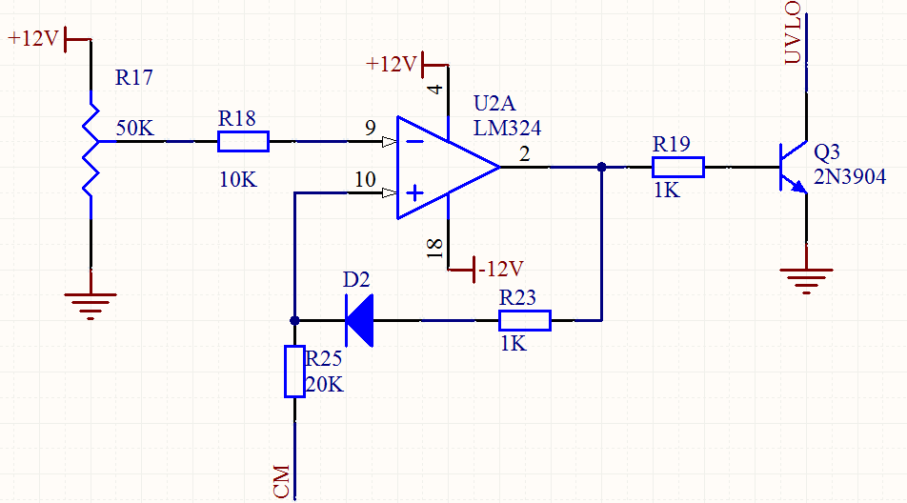

原理简述：

要求电源具有过流保护功能，动作电流 $I_{Oth}=3.2±0.1A$；我们采取的办法是利用LM5117芯片的CM端口输出的电压与输出平均电流成正比。采用带正反馈的比较器将CM端电压与基准电压比较，当输入电压高于动作电压时，运放输出电平由低电平翻转成高电平，使三极管导通，从而将UVLO引脚拉低，使芯片关断。

## 3.2负载识别电路

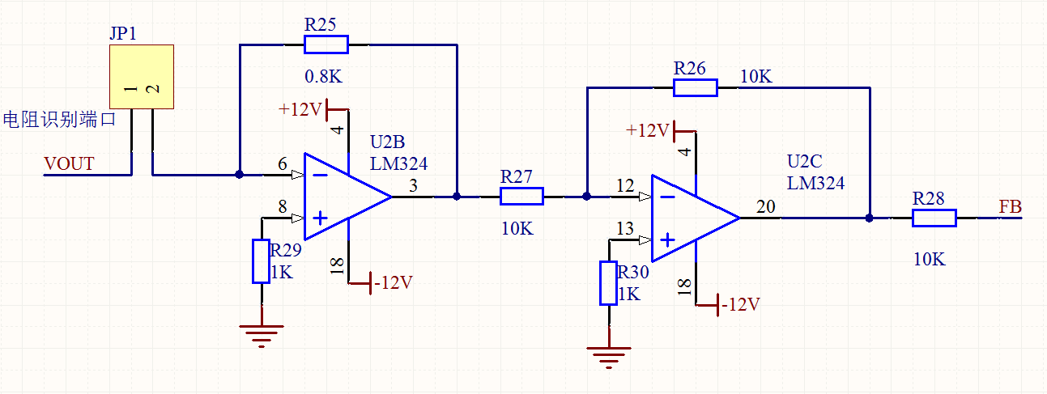

原理简述：

题目中要求电源根据通过测量端口识别电阻R的阻值，确定输出电压，即 $U_{O}=\frac{R}{1kΩ}(V)$； 我们所采用的办法是根据反馈电压端口的电压为0.8V,可以得出公式：f(x)=0.8/Uo。 0.8=f(x)Uo=f(x)R (R为千欧)

即： R为1K Uo=1V f(X)=0.8 ; R为5K Uo=5V f(X)=0.16 ; R为10K Uo=10V f(X)=0.08 ;

所以可以将输入电压先经过反向比例放大器放大使输出为-0.8V，在通过运放来反向使输出为0.8V.

## 3.3 LC滤波电路单元

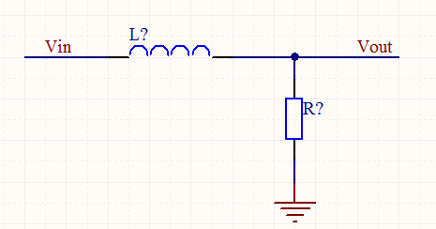

# 四、测试方案与测试结果

## 4.1 测试仪器与测试条件

### 4.1.1测试仪器

|  |  |  |
| --- | --- | --- |
| 序号 | 名称、型号、规格 | 数量 |
| 1 | TDS210数字存储示波器（60MHz、1.0GS/s） | 1 |
| 2 | UT70A数字万用表 | 1 |

### 4.1.2测试条件

检查多次、硬件电路必须与系统原理图相同，并且检查无误、硬件电路保证无虚焊。

## 4.2测试结果

### 4.2.1电压偏差测试

|  |  |  |  |  |
| --- | --- | --- | --- | --- |
| 序号 | 额定输入电压V | 额定输出电压V | 实际输出电压v | 偏差 |
| 1 | 15.87 | 4.96 | 4.94 | 20mv |

$\left|∆U_{O}\right|=\left|5V-U_{O}\right|≤ 100mV；$ 满足条件

### 4.2.2额定输入电压下，最大输出电流测试

|  |  |  |
| --- | --- | --- |
| 序号 | 额定电压 | 最大输出电流 |
| 1 | 15. | 3.26 |

$I_{O}≥3A；$ 满足条件

### 4.2.3纹波电压测试

|  |  |
| --- | --- |
| 序号 | 电压峰峰值 |
| 1 | 10mv |

$U_{OPP}≤50mV(U_{IN}=16V,I_{O}=I_{Omax})$；满足条件

### 4.2.4负载调整率测试

|  |  |  |  |  |  |
| --- | --- | --- | --- | --- | --- |
| 序号 | Iomax | Uo满载 | Iomin | Uo轻载 | 负载调整率 |
| 1 | 3A | 5.00V | 0.6A | 4.96V | 0.8% |

$S_{i}=\left|\frac{U_{O轻载}}{U_{O满载}}-1\right|×100\%≤5\% (U_{IN}=16V)$；满足条件

### 4.2.5电压调整率测试

|  |  |  |
| --- | --- | --- |
| 序号 | Uo变化 | 电压调整率 |
| 1 | $U_{O17.6V}-U_{O16V}$ 4.94 $v-$ 4.93v | 0.2% |
| 2 | $U_{O16V}-U_{O13.6V}$ 4.93 $-$ 4.94v | 0.2% |

$S_{V}=\frac{\max\left(\left|U_{O17.6V}-U_{O16V}\right|,\left|U_{O16V}-U_{O13.6V}\right|\right)}{U_{O16V}}×100\%≤0.5\%$ 满足条件

### 4.2.6效率测试

$\text{η}\text{≥85\%}\text{（}U_{IN}=16V，I_{O}=I_{Omax}\text{）}$；

$\text{η}\text{=}\frac{UO×Io}{Ui×Ii}=\frac{4.93×2.97}{15.87×1.08}$ =85.4%；满足条件

### 4.2.7过电流保护功能

实际测的的动作电流I=3.26A；满足条件

### 4.2.8负载识别测试

通过识别电阻R的阻值，确定输出电压

|  |  |  |
| --- | --- | --- |
| 序号 | 测试电阻值/千欧 | 输出电压/V |
| 1 | 2 | 2 |
| 2 | 5 | 5 |
| 3 | 10 | 10 |

计算得 $U_{O}=\frac{R}{1kΩ}(V)$；满足条件

### 4.2.9电源重量测试

该系统的电源最终实际重量为132g，满足题目所要求的小于200g。

测试结论：经过以上测试，发现结果在很多情况下能够超过题目所给的要求，在一些情况下基本满足题目的要求。

# 附图一：

